Тема сообщения: «Развитие речи дошкольника через дидактические игры»

Составил воспитатель МДОУ №28
Гусева Д.А.

Речь для нас является одной из главных потребностей и функций человека. Именно речь отличает человека от других представителей живого мира, и только через общение с другими людьми человек реализует себя как личность.
С развитием речи связано формирование как личности в целом, так и всех основных психических процессов. Поэтому определение направлений и условия развития речи у детей относится к числу важнейших педагогических задач, а проблема развития речи является одной из актуальных.
Согласно Федеральному государственному образовательному стандарту дошкольного образования «Речевое развитие» включает в себя:
- владение речью, как средством общения и культуры;
- обогащение активного словаря;
- развитие связной, грамматически правильной диалогической и монологической речи;
- развитие речевого творчества;
- развитие звуковой и интонационной культуры речи, фонематического слуха;
- знакомство с книжной культурой, детской литературой, понимание на слух текстов различных жанров детской литературы;
- формирование звуковой культуры речи, как предпосылки обучения грамоте.
Чем богаче у ребёнка речь, тем легче ему высказывать свои мысли, тем шире его возможности в познании окружающего мира, содержательнее и полноценнее отношение со сверстниками и взрослыми, тем активнее осуществляется его психическое развитие.
Решить эту задачу помогают дидактические игры, которые являются не только игровым методом обучения детей дошкольного возраста, но и самостоятельной игровой деятельностью, а также средством всестороннего развития ребенка.
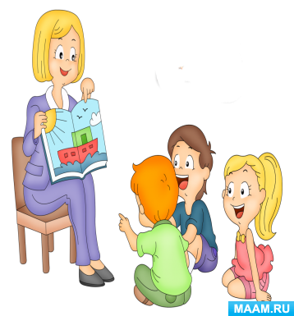
Дидактическая игра - прекрасное средство обучения и развития, используемое при усвоении любого программного материала, а также при самостоятельной деятельности.
В игре ребенок получает возможность:
· обогащать и закреплять словарь;
· формировать грамматические категории;
· развивать связную речь;
· расширять знания об окружающем мире;
· развивать словесное творчество;
· развивать коммуникативные навыки.
Специально подобранные игры и упражнения дают возможность благоприятно воздействовать на все компоненты речи.
Все дидактические игры можно разделить на три основных вида:
· игры с предметами (игрушками, природным материалом),
· настольно-печатные
· словесные игры.
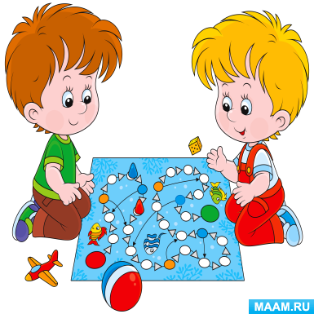
В играх с предметами используются игрушки и реальные предметы. Играя с ними, дети учатся сравнивать, устанавливать сходство и различие предметов. Ценность этих игр в том, что с их помощью дети знакомятся со свойствами предметов и их признаками: цветом, величиной, формой, качеством. В играх решают задачи на сравнение, классификацию, установления последовательности в решении задач. По мере овладения детьми новыми знаниями о предметной среде задания в играх усложняются: ребята упражняются в определении предмета по какому-либо одному качеству, объединяют предметы по этому признаку (цвету, форме, качеству, назначению и др.), что очень важно для развития активного словаря и развития речи дошкольника. К играм с предметами можно отнести следующие игры: «Чудесный мешочек», «Волшебный сундучок», «Магазин игрушек», «Подбери игрушку», различные игры с мячом и т.д.
Настольно-печатные игры - интересное занятие для детей. Они разнообразны по видам: парные картинки, лото, домино. Различны и развивающие задачи, которые решаются при их использовании.
Подбор картинок по парам. Самое простое задание в такой игре - нахождение среди разных картинок совершенно одинаковых: две шапочки, одинаковые по цвету, фасону и др. Затем задание усложняется: ребенок объединяет картинки не только по внешним признакам, но и по смыслу: найти среди всех картинок два самолета. Самолеты, изображенные на картинке, могут быть разные и по форме, и по цвету, но их объединяет, делает их похожими принадлежность к одному виду предметов.
Подбор картинок по общему признаку. Здесь требуется некоторое обобщение, установление связи между предметами. Например, в игре «Что растет в саду (лесу, городе)?» дети подбирают картинки с соответствующими изображениями растений, соотносят с местом их произрастания, объединяют по одному признаку картинки. В игре «Что было потом?» дети подбирают иллюстрации к какой – либо сказке с учетом последовательности сюжета. Запоминание состава, количества и расположения картинок. Например, в игре «Отгадай, какую картинку спрятали», дети должны запомнить содержание картинок, а затем определить, какую их них перевернули вниз рисунком. Игровыми дидактическими задачами этого вида игр является также закрепление у детей знания о количественном и порядковом счете, о пространственном расположении картинок на столе, умение рассказать связно о тех изменениях, которые произошли с картинками, об их содержании.
Составление разрезных картинок и кубиков. Задача этого вида игр – учить детей логическому мышлению, развивать у них умение из отдельных частей составлять целый предмет. Если в младших группах картинки разрезают на 2 - 4 части, то в средней и старших группах целое делят на 8 - 10 частей. При этом для игры в младшей группе на картинке изображается один предмет: игрушка, растение, предметы одежды и др. Для более старших детей на картинке изображается сюжет из знакомых сказок, художественных произведений, знакомых детям.
Настольно - печатные игры: «Рассели по домикам», «Где я это видел?», «Веселая азбука», «Где спрятались буквы?», «Скажи по-другому», «Что не так?» и т.д.

